
SMLOUVA O DÍLO
420288 uzavřená

dle § 2586 a násl. Zákon č. 89/2012 Sb., občanský zákoník, ve znění pozdějších předpisů
V Ústí nad Labem dne 13.5.2020 V Ústí nad Labem dne

dne:
ZHOTOVITEL  Název: Adresa:  IČ:  DIČ:  Adresa provozovny: cell./ fax.  e-mail: | ars Ústí spol. s r.o. Bozděchova 97/2  400 01 Ústí nad Labem  25019970  CZ25019970  Bozděchova 97/2, 400 01 Ústí nad Labem  +420 602448335/ +420 475 601 335  xxxxxx |  | OBJEDNATEL  Název: Univerzita J. E. Purkyně  Adresa: Pasteurova 3544/1, 400 96 Ústí nad Labem-  IČ: 44555601  DIČ: CZ44555601  Email: xxxxx  Tel: xxxxx  Fax: |  | město
Banka: |  | Fio banka a.s. | Termín dodání | 10.7.2020
SWIFT/ BIC: |  | xxxxxxxxx | Způsob dodání | montáž na adrese zakázky
IBAN: |  | xxxxxxxxxxx | Platební podmínky | 50% záloha 63.921,- Kč
Číslo účtu: |  | xxxxxxxxxxxx / 2010 | Cena vč. DPH 21% | 127 921 Kč
Specifický symbol: |  | 420288
- Předmět Smlouvy
Zhotovitel se touto smlouvou zavazuje provést na svůj náklad a nebezpečí pro Objednatele za podmínek níže uvedených dílo:
dodání a montáž venkovních žaluzií v budově FSI dále jen „Dílo“ a Objednatel se zavazuje Dílo převzít a zaplatit za něj Zhotoviteli cenu, která
je sjednána v čl. II této Smlouvy.
Předmět smlouvy je vymezen dle cenové nabídky 319216, která je nedílnou součástí této smlouvy.

- Cena Díla a způsob úhrady
Smluvní strany se dohodly, že celková cena díla bude činit částku ve výši 127.921 ,- Kč (slovy stodvacetsedm tisíc devětset dvacet jedna Kč) včetně 21% DPH. Cena Díla je cenou pevnou a konečnou, kterou lze měnit pouze písemnou dohodou obou Smluvních stran. Cena Díla bude uhrazena poskytnutím zálohy ve výši 63.921,- Kč a doplatkem na základně konečné faktury se splatností 10 dní.
Smluvní strany se pro případ prodlení objednatele se zaplacením ceny Díla dohodly na smluvní pokutě ve výši 0,05% z ceny bez DPH za každý
den prodlení.

- Termín zhotovení a místo plnění Díla
Smluvní strany se dohodly, že Dílo bude Zhotovitelem provedeno v termínu nejpozději do 10.7.2020. Termín dokončení platí při podpisu
smlouvy a složení zálohy do 20.5.2020 a posouvá se o dobu o kterou byla podepsána smlouva nebo uhrazena záloha později.
Místem plnění Díla je budova FSI ul. Za Válcovnou, Ústí n. L..
Pro případ prodlení se zhotovením Díla na straně zhotovitele má Objednatel právo namísto smluvní pokuty na slevu z ceny Díla ve výši 0,05%
z ceny bez DPH za každý den prodlení.

- Předání a převzetí Díla
O předání a převzetí Díla bude Smluvními stranami vyhotoven předávací protokol. K předání a převzetí Díla dojde do dvou dnů od zhotovení Díla. Vlastnické právo k jednotlivým částem Díla přejde na Objednatele okamžikem jeho protokolárního předání Objednateli Zhot ovitelem. Objednatel není povinen převzít vadné nebo nedokončené Dílo, nicméně jestliže tak učiní, Zhotovitel bude mít povinnost uvést předmět Díla bez zbytečného odkladu do bezvadného stavu, anebo Dílo dokončit. V případě drobných vad, které samy o sobě či ve spojitosti n ebrání jeho provozu a řádnému užívání, Objednatel Dílo převezme, Zhotovitel je však povinen tyto vady a nedodělky odstranit ve sjednané l hůtě se Zhotovitelem, pokud se Smluvní strany nedohodnou jinak.

- Odpovědnost za vady
Zhotovitel poskytne na Dílo záruku po dobu 45 měsíců od předání Díla objednateli. Záruka se nevztahuje na vady díla, které budou způsobeny
vadami materiálu, který předal Zhotoviteli Smlouvy objednatel.

- Povinnosti Objednatele
Objednatel se zavazuje poskytnout Zhotoviteli při provádění Díla součinnost. A to zejména:
Přístupové cesty na staveniště, zdroj elektrické energie 230V, dostatečný volný prostor před otvorem v interiéru a exteriéru pro montáž a manipulaci s žaluziemi. Pro dodržení termínu plnění Díla bude ze strany Objednatele zajištěna stavební připravenost a přístup pracovníků a techniky Zhotovitele nejpozději k 12.6.2020.

- Závěrečná ustanovení
Smluvní strany berou na vědomí, že objednatel je ve smyslu § 2 odst. 1 písm. e) zákona č. 340/2015 Sb., v platném znění, osobou, na niž se vztahuje povinnost uveřejnění smluv v registru smluv ve smyslu tohoto zákona a proti uveřejnění této smlouvy nemají žádných n ámitek. Smluvní strany prohlašují, že se dohodly, že žádná z informací, které jsou obsaženy v této smlouvě, není obchodním tajemstvím či citlivou informací, které by bylo třeba před zveřejněním smlouvy v registru smluv znečitelnit. Uveřejnění prostřednictvím registru sml uv zajistí
objednatel do 15 dnů od uzavření smlouvy. Tato Smlouva a vztahy z ní vyplývající se řídí právním řádem České republiky, zejména příslušnými
ustanoveními zák. č. 89/2012 Sb., občanský zákoník, ve znění pozdějších předpisů.
Smlouva byla vyhotovena ve dvou stejnopisech, z nichž každá Smluvní strana obdrží po jednom vyhotovení. Smluvní strany níže svým podpisem
stvrzují, že si Smlouvu před jejím podpisem přečetly, s jejím obsahem souhlasí, a tato je sepsána podle jejich pravé a skutečné vůle,
srozumitelně a určitě, nikoli v tísni za nápadně nevýhodných podmínek.
ZHOTOVITEL | ars Ústí spol. s r.o. |  | OBJEDNATEL | Univerzita J. E. Purkyně

Vážený/á,
velmi děkujeme za projevený zájem o stínící techniku značky CLIMAX. Příjměte prosím naši následující nabídku.

Z-90 Noval


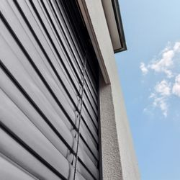

Nejenom funkčním, ale i elegantním doplňkem vašeho domova budou venkovní žaluzie. Regulují množství světla i teplotu uvnitř místnosti. Není náhodou, že jsou nejčastěji voleným způsobem vekovního stínění.

VENKOVNÍ ŽALUZIE
- výběr ze široké škály barev, tvarů a šířky lamel
- v létě zabraňují přehřívání interiéru
- pomáhají šetřit náklady za klimatizaci
- umožňují zároveň stínit a větrat otevřeným oknem
- záruka 4 roky

Podívejte se na naše video

Počet 8 ks
Cena bez DPH 105 720,00 CZK

Cena s DPH 127 921,00 CZK

Z-90 Noval
Typ ovládání: ruční ovládání
Barva lamely: -
Spodní profil: elox - elox
UPOZORNĚNÍ: Tato cenová nabídka je pouze informativní – konečná cena bude upřesněna až po finálním zaměření v místě realizace.

Položka | Šířka (cm) | Výška (cm) | Kusy | Cena / kus | Sleva | Celková cena
1. | 260 | 250 | 4,00 | 10 360,00 | -20,00 % | 33 152,00
2. | 260 | 250 | 4,00 | 10 360,00 | -20,00 % | 33 152,00

Příplatek / Příplatky | Počet | MJ | Cena / MJ | Sleva | Celková cena
Přípl. Montážní držák typ MD1b | 32,00 | ks | 20,00 | -20,00 % | 512,00
Přípl. Konzola teleskopická TK2/2 C,Z,F ruční+SS | 48,00 | ks | 120,00 | -20,00 % | 4 608,00
Přípl. Držák krycího plechu DK7c rozšířený | 32,00 | ks | 300,00 | -20,00 % | 7 680,00
Přípl. Vodicí lišta pro samonosný systém VL6 | 40,00 | m | 60,00 | -20,00 % | 1 920,00
Montáž | 8,00 | m | 1 550,00 |  | 12 400,00
Doprava | 1,00 | m | 200,00 |  | 200,00
Krycí plechy vč. montáže | 1,00 | m | 12 096,00 |  | 12 096,00
Cena celkem |  |  |  |  | 39 416,00

Cena celkem | 105 720,00 CZK
DPH 21% | 22 201,20 CZK
Cena celkem s DPH | 127 921,00 CZK

Platnost cenové nabídky: 30 dnů
Termín dodaní: 4-6 týdnů

Záruka: Záruka: 4 roky. Motory Somfy a Geiger 5 let. Cena nezahrnuje:
Platební podmínky: záloha 75% před zadáním do výroby. Poznámky:

Objevte také naše další produkty
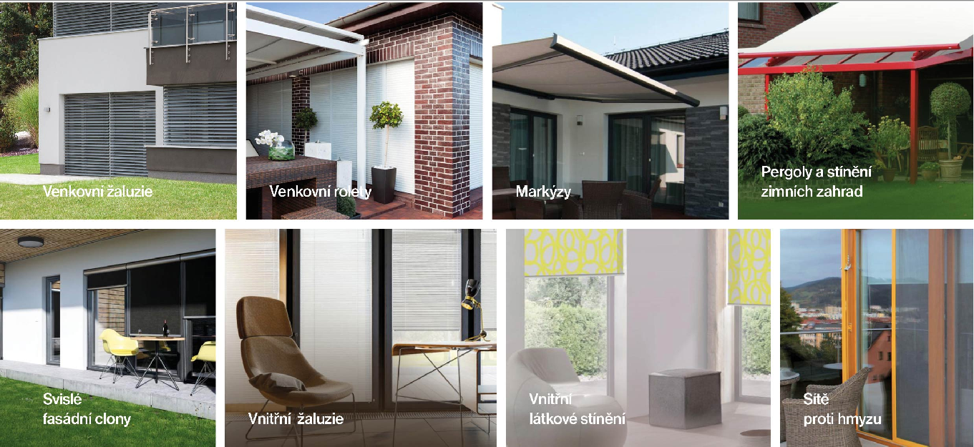

Děkujeme, že jste si vybrali výrobky značky CLIMAX.
Velmi si vážíme vašeho zájmu a rádi Vám zodpovíme všechny vaše dotazy k této cenové nabídce.

Razítko a podpis

